光伏项目施工内容每日信息报送表
日期 | 2021年  01月11日 |  | 监理  人员 | 刘德文 | 地点 | 天喜股份有限公司 | 天气 |  | 晴9/-2℃
 |  |  |  |  |  |  | 人数 |  | 12人
一、施工内容：
1.2#、3#、4#、8#屋面导轨安装；
2.桥架安装；

二、施工进度：
1.1#、2#、3#、6#屋面导轨安装90%；
2.5#、6#、7#屋面夹具安装100%；
3.桥架安装70%。
4.逆变器安装90%
三、施工质量问题：

四、监理工作情况：
1.检查施工通道、上下爬梯安全防护，桥架、导轨安装检查；

五、整改通知单及整改情况：
文件编号 |  | 文件标题 |  |  | 接收单位 |  |  | 是否回复
 |  |  |  |  | 安徽辉能电力工程有限公司
六．现场图片
图1：早班会 | 图2: 导轨安装
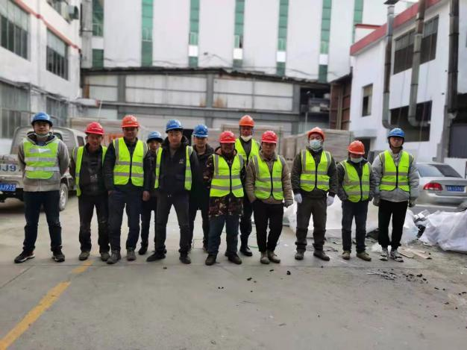 | 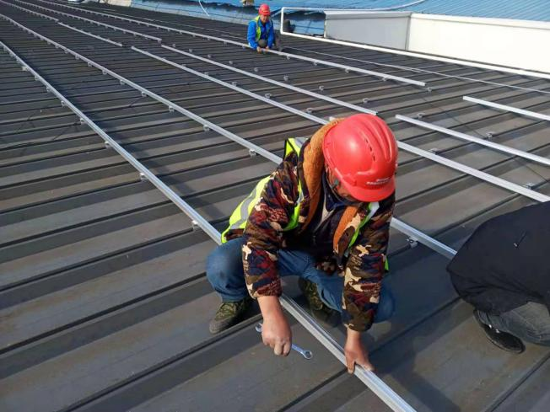
图3桥架安装 | 图4:
